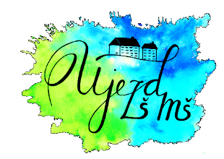
Vážení rodiče, milí čtenáři,
blíží se závěr kalendářního roku a s ním i chvíle, kdy se ohlížíme za tím, co všechno se v naší škole během roku 2025 podařilo. Školní rok 2024/2025 byl plný pestrých aktivit, výzev i úspěchů – některé akce jsme měli dlouho naplánované, jiné vznikly spontánně, ale všechny přinesly radost a nové zkušenosti. Školní prostředí nás stále dokáže obohatit i překvapit – a to je na naší práci krásné.
🏫 Školní život a akce
V průběhu roku se uskutečnila řada tradičních i nových akcí, které obohatily život celé školy. Nechyběl adaptační kurz pro šesťáky, branný den, mikulášská nadílka či vánoční „kumštování“. Pěvecký sbor Zpěvulky potěšil svým vystoupením na vánočním i letním koncertu. Žáci se zúčastnili lyžařských kurzů, plaveckého výcviku, zájezdů (např. do Prahy, Vídně, či Osvětimi) a exkurzí podle jednotlivých ročníků.
Během školního roku proběhly také akce podporující spolupráci a dobré vztahy – Den Země, Den vody, společné bubnování, výlet do Hostětína, ZOO Lešné, návštěva památníku Ploština, návštěva Luhačovic, filmového festivalu ve Zlíně, barevný týden či poslední zvonění deváťáků. Přivítali jsme u nás také páťáky ze Slopného a Drnovic. V rámci folklorního kroužku Úježďánek děti vystupovaly na vítání občánků, pro seniory i veřejnost a měly fašankovou obchůzku vesnicí. Naši žáci se také zapojili do celé řady vědomostních, uměleckých i sportovních soutěží, kde dosáhli skvělých výsledků jako například – literární soutěž „Spěchej pomalu“ – Nataniel Vojnovský – čestné uznání poroty, Víc hlav, víc rozumu Gymnázium Slavičín 4. místo Pavel Polách a Adam Gerych, Zeměpisná olympiáda – okresní kolo - 5. místo Jakub Zvončák, Biologická olympiáda – okresní kolo – 5. místo Anna Pavelková. Ve Valašské sportovní lize jsme sice obsadili celkově 6. místo, ale měli jsme i dílčí úspěchy: 1. místo ve florbale, 2. místo v lyžování, 4. místo v košíkové a 5. místo ve volejbale. V soutěži Požární ochrana očima dětí získala Julie Janků 2. místo v krajském kole.
👧👦 Žáci a výuka
V současném školním roce 2025/2026 navštěvuje školu 246 žáků, což je oproti loňsku jen o 4 žáky méně. Pozornost věnujeme nejen žákům s podpůrnými opatřeními, ale také dětem mimořádně nadaným, které rozvíjíme formou projektů, soutěží a individuálních programů. Školu navštěvuje také několik žáků cizinců, je zde 8 žáků a 1 dítě v MŠ z Ukrajiny, a 1 žákyně z Vietnamu. Tyto děti se úspěšně zapojují do běžné výuky a dělají pokroky v češtině.
Hlavní důraz i nadále klademe na výuku hlavních předmětů, kde jsme zatím provedli jenom minimální krácení hodin. V uplynulém školním roce se ještě tradičně vyučovaly pracovní činnosti zaměřené na pěstitelství, ve vyšších ročnících pak zaměřené na problematiku volby povolání-svět práce. V oblasti rozšiřujícího studia jsme žákům nabízeli volitelné předměty technické činnosti, domácnost, seminář z matematiky, seminář z jazyka českého, konverzaci z jazyka anglického, literární seminář a technické kreslení.
Velkým přínosem bylo založení školního parlamentu, kde metodik prevence společně se zástupci tříd řeší především provozní a technické záležitosti, částečně také stravování a komunikaci mezi učiteli a žáky. Pozitivním příkladem byla iniciativa deváťáků.
Školní psycholog se soustředil na individuální i skupinovou práci se žáky, poskytoval psychologické poradenství, krizovou intervenci a podporoval třídní kolektivy v oblasti vztahů a klimatu.
👩‍🏫 Personální zajištění
Na škole působí 30 pedagogických pracovníků, včetně školní psycholožky s 0,5 úvazku, školní speciální pedagožky s 0,5 úvazku, dvou vychovatelek školní družiny a 6 asistentek pedagoga. O chod školy se stará také 5 správních zaměstnanců a 5 kuchařek. Součástí školy je i mateřská škola, kterou navštěvuje 43 dětí, o které se starají čtyři paní učitelky, jedna školní asistentka pedagoga a paní uklízečka.

🤝 Projekty a spolupráce
Pokračujeme v úzké spolupráci s Nadací J. Pivečky ve Slavičíně, Envicentrem ve Vysokém Poli a MAS Ploština, která podporuje mimoškolní aktivity, kariérové poradenství i prevenci rizikového chování. Zapojeni jsme i do projektů „Mléko a ovoce do škol“ a „Obědy pro děti“ v rámci programu WOMEN FOR WOMEN. V současné době je podporováno 10 dětí. Stále také realizujeme projekt Operační program Jan Amos Komenský, zaměřený na profesní rozvoj pedagogů, inovativní vzdělávání, kariérové poradenství a personální podporu. V červenci jsme ukončili OP JAK I a v srpnu jsme zahájili OP JAK II. V rámci projektu absolvovali učitelé různá specializační studia, další vzdělávání, wellbeing a jiné aktivity.
🛠️Investice a rozvoj školy
Díky velké finanční podpoře našeho zřizovatele, Obce Újezd, se podařilo v letošním školním roce realizovat řadu významných oprav a vylepšení prostor školy, které přispěly ke zkvalitnění výuky i celkového prostředí pro žáky i učitele. Byla dokončena rekonstrukce chlapeckých toalet v 1. patře, vymalovány některé učebny a kanceláře. Dovybavili jsme třídy čtyřmi novými interaktivními panely, které nahradily starší interaktivní tabule. Některé jsou hrazeny z obecního rozpočtu, některé z prostředků OP JAK. Do MŠ byl z prostředků OP JAK zakoupen velký pojízdný tablet. Do kabinetu fyziky, kabinetu 1. stupně II a do kanceláře vedoucí školního stravování byl zakoupen nový nábytek. V kabinetě fyziky byla položena nová podlaha. Během prázdnin došlo k rekonstrukci všech vestavných skříní na chodbách, první okna ve třídách byla opatřena novým zastíněním. Z prostředků OP JAK byla úplně inovována počítačová učebna. Škola využívá dvě počítačové učebny, jednu s pevnými stolními počítači, druhou počítačovou učebnu tvoří přenosné notebooky, které jsou nyní umístěny v jazykové učebně a v učebně fyziky. V letošním školním roce bylo zakoupeno pro výuku fyziky a zeměpisu nové tellurium. Velké poděkování patří také firmě SumiRiko AVS Czech s.r.o. za materiální podporu. V mateřské škole se pokračovalo v obnově vybavení a vylepšování venkovního prostoru pro děti.
🎉 Spolupráce s rodiči a obcí
Velkou zásluhu na úspěšných akcích má Sdružení rodičů a přátel školy (SRPŠ). Společně jsme uspořádali Ples SRPŠ s polonézou deváťáků, který letos proběhl v sále ve Vlachovicích, Dětský karneval, Dětský den v duchu olympijských her a Festival IQ Play. Všem rodičům a dobrovolníkům, kteří přispěli svým časem i energií, patří obrovské poděkování. Výborně funguje i spolupráce s místními spolky – SK Újezd, SDH Újezd, Mysliveckým sdružením a se spádovými obcemi.
🎓 Úspěchy a závěr
Naši deváťáci úspěšně pokračují ve studiu na různých typech středních škol – gymnáziích, odborných i uměleckých oborech. Jsme na jejich výsledky velmi hrdí a věříme, že i nadále budou dobře reprezentovat naši školu. V letošním roce odešlo z naší školy 49 žáků devátého ročníku, kteří si podali přihlášku na SŠ nebo SOU. 35 žáků nyní studuje na střední škole s maturitou a 13 žáků bylo přijato na obory s výučním listem.
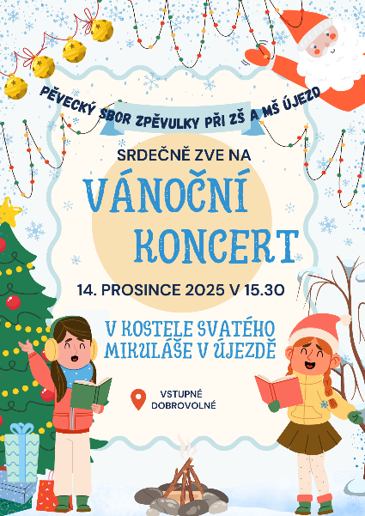
Závěrem bych chtěla poděkovat všem zaměstnancům školy za jejich obětavou práci, žákům za úsilí a píli a rodičům za trpělivost a podporu.

Přeji všem klidné a radostné Vánoce, pevné zdraví, štěstí a mnoho úspěchů v roce 2026.
„Budoucnost patří těm, kdo věří ve své sny.“ – Eleanor Rooseveltová

Mgr. Eva Janošová, ředitelka školy

